CÁI CHẾT TĂM TỐI TỪ BỆNH DỊCH VÀ YẾU TỐ GIÁ CẢ

N.GREGORY MANKIW,MACROECONOMICS

Theo lý thuyết tân cổ điển của tổng cung, yếu tố giá cả tương đương với sản phẩm biên của các yếu tố sản xuất. Bởi vì các sản phẩm cận biên phụ thuộc vào số lượng của các yếu tố, một sự thay đổi về số lượng của bất kỳ một yếu tố làm thay đổi các sản phẩm biên của tất cả các yếu tố. Do đó, một sự thay đổi trong việc cung cấp một yếu tố làm thay đổi giá yếu tố cân bằng và phân phối thu nhập

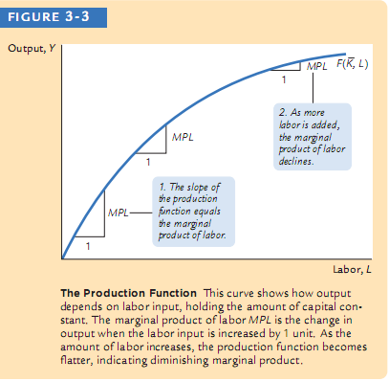

Mười bốn thế kỷ ở châu Âu cung cấp một thử nghiệm tự nhiên rùng rợn để nghiên cứu số lượng yếu tố ảnh hưởng đến giá yếu tố. Sự bùng nổ của dịch hạch, bệnh dịch hạch-the Black Death-năm 1348 giảm dân số của châu Âu khoảng một phần ba trong vòng một vài năm. Bởi vì sản phẩm biên của lao động tăng nhưng số lượng giảm lao động, giảm lớn này trong lực lượng lao động đã đưa ra các sản phẩm biên của lao động và cân bằng lương thực tế. (Nghĩa là, nền kinh tế nên đã chuyển sang bên trái, dọc theo đường cong trong Hình 3-3 và 3-4). Bằng chứng xác nhận lý thuyết: tiền lương thực tế tăng gần gấp đôi trong những năm bệnh dịch hạch. Những người nông dân những người may mắn sống sót trong bệnh dịch hạch được hưởng sự thịnh vượng kinh tế.

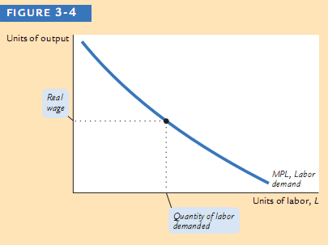

Việc giảm lực lượng lao động do bệnh dịch hạch đã ảnh hưởng đến đất đai, yếu tố quan trọng khác của sản xuất trong thời trung cổ châu Âu. Với người lao động ít có sẵn trang trại đất, thêm một đơn vị đất đai sẽ tạo ra sản lượng bổ sung, và do đó tiền thuê đất đã giảm. Một lần nữa, lý thuyết được khẳng định: giá thuê thực đã giảm 50 phần trăm hoặc hơn trong giai đoạn này. Trong khi các tầng lớp nông dân phát triển lại bị giảm thu nhập.

CH. Võ Thị Thanh Thương – Khoa QTKD
(Nguồn N.Gregory Mankiw (7th), Macroeconomics, page 56)

